课题名称：生成式人工智能嵌入中小学教学的教师角色转型与调适机制研究
1. [选题说明] 选题所研究的具体问题、研究视角和核心概念（300字以内）。
2. [选题依据] 国内外相关研究的学术史梳理及研究进展（略写）；相对于已有研究特别是国家社科基金同类项目的独到学术价值和应用价值。
3. [研究内容] 课题研究的主要目标、重点难点、整体框架、研究计划及其可行性等。（框架思路要列出提纲或目录）
4. [创新之处] 在学术观点、研究方法等方面的特色和创新。
5. [预期成果] 成果形式、宣传转化及预期学术价值和社会效益等。（略写）
6. [参考文献] 开展本课题研究的主要中外参考文献。（略写）
一、[选题说明]
以ChatGPT为代表的生成式人工智能正快速进入中小学课堂，能在备课、作业批改与个性化辅导等环节替代部分传统教师职能，教育部推进人工智能赋能教育的部署使教师角色如何转变成为亟须回答的实践课题。现有探索多聚焦技术应用效果，对教师角色转型的内在过程与调适路径关注不足。本课题拟回答的核心研究问题是：生成式人工智能嵌入教学后，中小学教师角色发生何种转型，教师通过怎样的机制实现心理与行为层面的调适。具体将刻画知识传授者、学习引导者与育人者三重角色的重构样态，揭示影响调适成效的关键因素与作用路径，进而构建教师角色调适机制模型。课题定位于人工智能时代教师专业发展的基础性实证研究，可为教师培训政策与校本支持体系建设提供学理依据。
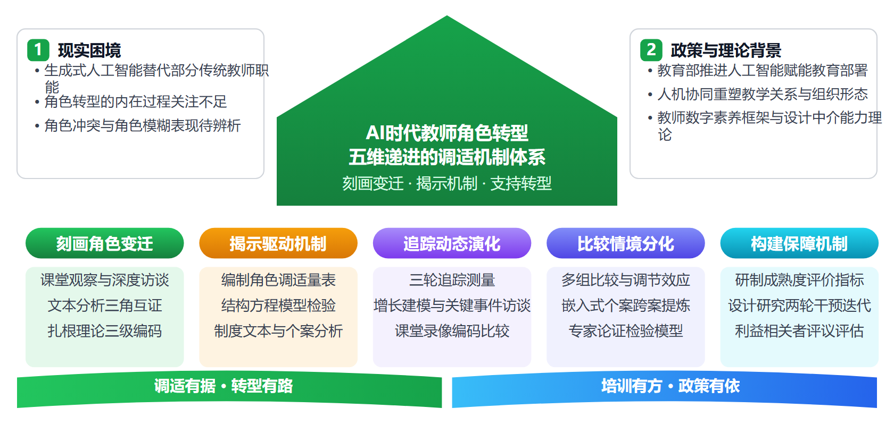
二、[选题依据]
（一）国内外相关研究的学术史梳理及研究进展
生成式人工智能嵌入中小学教学的变革背景与本质定位，是理解教师角色转型的理论起点，学界在这一方向上已形成较为成熟的共识。祝智庭（2022）从数字化与信息化两种系统转型方法的差异入手，剖析了教育数字化转型之“数字化”与“转型”的内涵，并构建了涵盖教学、基础设施、管理与外延维度的核心要素框架，将教学维度确立为转型实践的基础性场域；祝智庭（2022）在另一项研究中进一步阐明，社会文化变迁、技术革新动力、国家政策主导与教育系统内生发展四股力量形成推拉合力，驱动教育数字化转型，并提炼出“问题驱动+理念引领”“系统进化+创新突破”“价值评估+迭代优化”的深层生成原则。这两项研究共同确立了一种系统性、演进性的技术嵌入教学观，即技术不是外挂工具，而是重塑教学关系与组织形态的变革力量。在这一背景下，余胜泉（2018）较早提出人工智能教师的未来角色命题，指出知识性教学将被人工智能承担，教师不会被取代，但使用人工智能的教师将取代不使用者，这为教师角色转型研究奠定了“人机协同”的理论基调。不过，已有研究多以宏观框架与思辨推演为主，对中小学课堂情境中教师角色如何具体变迁的微观刻画尚显不足。
教师角色转型的核心概念与能力要素研究，构成了第二条重要脉络，其焦点在于界定智能时代教师应当具备何种素养结构。吴砥（2023）系统梳理了数字素养的起源与发展历程，比较分析了国际典型指标框架，深入剖析了教师数字素养的内涵演进，并对《教师数字素养》标准的主要内容作出解析，提出了分层分类、数智驱动、持续监测的评价路径，为把握教师数字化能力现状提供了权威的概念工具与测评参照。在此基础上，Charles（2026）针对人工智能丰富的交互学习环境提出了“设计导向的教师就绪度”概念，批判了以往仅以采纳意愿、信心或能力构念刻画教师准备的局限，将其重构为一种面向实践行动的能力，即教师通过设计中介调动专业资源、在制度与政策生态支持下创造教学上契合、包容且合乎伦理的智能媒介化学习的能力。这一概念将教师素养从“是否具备”转向“如何行动”，与余胜泉（2018）所预言的教师工作形态实质变革形成呼应。该方向目前更多停留在概念建构与框架整合层面，面向中小学教师的实证检验仍较为有限。
生成式人工智能应用中的教师角色实践与影响机制，是近年来发展最快的实证脉络，国际研究积累了较为丰富的发现。但金凤（2025）考察了美国中小学教师应用生成式人工智能的实践与反馈，发现价值催化、智能教育政策部署的外在驱动与释放繁重教学压力的内在渴求共同促成应用行为，教师借此创新重设教学方案、优化重调教学模式、高效重整学业测评并助力重构家校联结；同时教师的反馈也呈现出张力，一方面认可其推动工作提质增效，另一方面指出队伍能力亟待强化，并警惕师生信任危机，主张转换应用思路以激发批判意识。Lee（2026）通过系统综述分析了2016至2025年间29项涉及K-12智能辅导系统、学习分析仪表盘、自适应平台与生成式人工智能的研究，发现教师干预是一个由监测、判断、干预与编排构成的循环过程，人工智能生成的信息只有经教师诠释、判断并转化为情境化课堂支持才具有教学意义。Yuan（2026）则聚焦教师在K-12学校中使用生成式人工智能的动机与投入，系统梳理了这一新兴议题的研究图景。上述研究在“教师中介不可或缺”这一判断上趋于一致，但研究结论也因样本与场景差异而呈现不同侧重，如但金凤（2025）揭示的信任危机与提质增效并存，反映出不同教学情境下效应的复杂性。该方向研究多以国外经验与综述为主，中国中小学情境的本土机制研究尚待深化。
教师面对智能技术冲击的调适机制与专业发展支持路径，构成第四条脉络，其核心问题在于解释教师角色转型的内在动力与外部条件。Mercer（2024）考察了语言教师的专业好奇心，基于对奥地利与波兰不同职业发展阶段教师的访谈数据分析，揭示了驱动教师持续投入专业发展的个体属性因素，表明教师参与专业发展的意愿与能力既受工作情境制约，也与态度、动机、人格等个体特质相关，这为理解教师主动调适角色的心理机制提供了概念框架。Wang（2026）则将视觉语言模型与自适应学习路径优化相结合，构建了面向乡村教师专业发展的智能诊断系统，展示了人工智能技术反向赋能教师发展的技术路径，体现了调适支持手段的智能化趋势。Charles（2026）强调的就绪度概念同样指出，教师调适离不开制度与政策生态的赋能。整体来看，这一方向初步打通了个体动机、设计能力与制度支持三个层面的解释线索，但针对生成式人工智能情境下教师角色调适过程的纵向追踪与机制建模仍较为薄弱，亟待结合中小学教学实践加以深入考察。
已有研究围绕生成式人工智能嵌入中小学教学的变革定位、教师数字素养与就绪度、教师角色实践及专业发展支持等方面取得了系统进展，在“技术嵌入即教学关系重塑”与“教师中介不可或缺”两个判断上形成了基本共识，为本课题奠定了理论与实践基础。
然而，现有成果在理论层面多以宏观框架建构与概念思辨为主，对教师角色转型的解释仍停留在“人机协同”“设计就绪度”等理念倡导，缺乏能够刻画中小学课堂情境中角色变迁具体过程与内在逻辑的理论体系，对教师角色调适机制的解释维度尚未系统整合，属于学界已提及但尚未深入解决的遗留问题。
在研究方法与数据层面，实证脉络多依赖国外样本、系统综述或横断面的实践考察与访谈，针对中国中小学教师的纵向追踪数据明显缺乏，难以揭示角色转型随技术嵌入深化的动态演化路径，也无法对动机、能力、制度支持等变量之间的因果链条作出有效识别，这是尚未受到充分关注的空白。
在研究场景与本土化层面，现有机制分析多源于国外K-12情境或语言教师、乡村教师等特定群体，提质增效与信任危机并存的复杂效应在不同教学情境下如何分化，中国中小学制度生态中的本土调适机制尚待深化，这一空白尚未得到充分回应。
基于上述不足，本课题以生成式人工智能嵌入中小学教学为背景，聚焦教师角色转型与调适机制这一核心问题，拟在中国中小学课堂情境中通过理论建构与纵向实证相结合的方式，回答教师角色如何变迁、调适过程受何种个体与制度因素驱动、如何建立支持其转型的专业发展机制等关键问题，以弥补现有研究在理论整合、方法设计与本土场景上的不足。
（二）本课题的学术价值和应用价值
1.学术价值
本课题将人机协同教学理论延伸至中国中小学课堂情境，检验其在基础教育制度化环境中的适用边界，提炼情境化修正命题。在此基础上构建“角色认知—角色实践—角色调适”三阶分析框架，将动机、能力、信任与制度支持四类变量纳入统一解释模型，突破以往理念倡导式讨论的解释局限。方法上引入纵向追踪设计与多时点面板数据，运用固定效应与中介效应检验识别变量间因果链条，弥补横断面研究难以揭示动态演化的不足；同时开发教师角色转型程度量表与调适过程测度工具，为后续研究提供可复用的测量基础，推动教师角色研究从静态描述走向过程性解释。
2.应用价值
研究结论可为省市教育行政部门制定人工智能融入教学的教师培训方案提供依据，帮助区分不同转型阶段教师的需求差异，实现分层分类支持。为学校管理者优化教研组织、建立技术使用规范与信任建设机制提供操作指引。面向教师群体，课题形成的调适路径模型与自我诊断工具可嵌入专业发展项目，辅助教师明确转型方向、缓解职业焦虑，服务中小学稳妥推进智能技术嵌入教学的实践进程。
三、[研究内容]
（一）研究目标
构建刻画中小学课堂情境中教师角色变迁过程与内在逻辑的理论体系，形成角色结构、变迁阶段与调适维度的整合性分析框架，以概念体系的解释力与对实证材料的覆盖度作为达成标准。
通过两轮以上纵向追踪调查，揭示教师角色随生成式人工智能嵌入深化而演化的动态路径，识别动机、能力、制度支持等变量间的因果链条，以追踪数据的路径模型拟合度与因果识别结果衡量目标达成。
厘清角色调适效应在城乡、学段、学科等不同教学情境中的分化规律，提炼中国中小学制度生态下的本土调适机制，以情境比较分析的差异显著性及机制模型的本土解释力为检验依据。
设计并验证支持教师角色转型的专业发展机制，形成包含素养测评、设计能力培养与制度保障的可操作方案，以试点学校的实施效果与教师数字素养提升幅度作为成效指标。
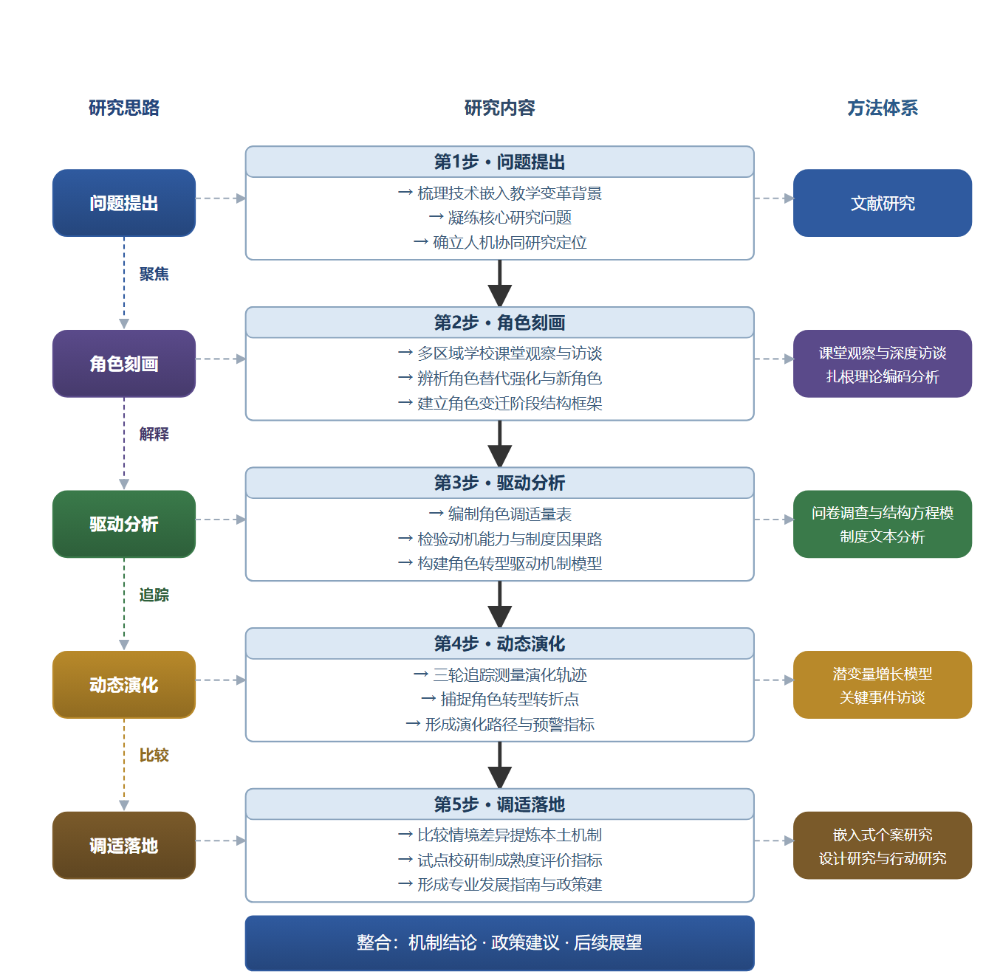

（二）重点与难点
重点一：重点是构建整合动机、能力与制度支持三维度的教师角色调适机制解释模型，揭示角色转型的内在逻辑与因果链条。
重点二：重点是基于三年纵向追踪数据刻画教师角色演化的动态路径及其在城乡、学段、学科情境中的分化规律。
难点一：难点在于纵向追踪周期长、样本易流失，且角色转型涉及主观认同与客观实践的复杂交织，因果识别困难。应对：采用分层抽样建立超额样本库，通过定期联络与滚动补样控制流失，并以自述数据与课堂录像编码相互印证增强测量效度。
难点二：难点在于中国中小学制度生态下的本土调适机制难以从国外框架直接移植，制度要素的情境敏感性不易操作化。应对：采取嵌入式个案研究与跨个案综合相结合的策略，通过多组比较检验制度变量的调节作用，并组织一线教师与专家参与机制命题的论证修订。
（三）整体框架
1. 生成式人工智能嵌入中小学教学后教师角色发生了什么变化？围绕这一描述性问题，在东部、中部、西部选取十二所不同类型中小学，其中既包括数字化基础较好的城区学校，也包括乡镇学校与九年一贯制学校，通过不少于四十节的课堂观察、教学方案与AI应用记录的文本分析以及对八十余名教师的深度访谈，系统刻画教师在教学设计、学业测评、家校联结等环节中角色分工的实际变化。具体考察知识传授者、学习设计者、价值引导者与情感支持者等角色要素如何被生成式人工智能重塑与重组，辨析哪些角色职责被技术部分替代、哪些职能被强化、哪些新角色应运而生，并梳理角色冲突与角色模糊的表现形态。在此基础上建立教师角色变迁的阶段划分与结构描述框架。拟采用扎根理论对访谈与观察资料进行开放编码、主轴编码与选择性编码，结合教学方案与AI应用记录的内容分析形成三角互证，最终产出教师角色变迁的类型学、过程图谱与典型案例库，为后续机制分析提供扎实经验基础。
2. 角色转型为何发生、受何种个体与制度因素驱动？围绕这一解释性问题，基于教师数字素养框架与设计中介能力理论，构建包含技术接受动机、数字素养水平、人机协同设计能力、学校制度支持与区域政策环境等核心变量的解释模型，考察各变量对教师角色转型的直接效应、中介效应与交互效应，识别驱动角色调适的关键因果链条。拟解决的关键问题在于：个体能力因素与制度环境因素孰为更重要的驱动力，二者如何通过动机机制转化为实际的调适行为。拟先编制教师角色调适量表，通过预测试与验证性因子分析检验信效度，再对八百余人的追踪样本教师开展问卷调查，运用结构方程模型与跨滞后分析检验动机、能力与制度支持之间的因果路径及其时间先后关系，同时选取三至四所个案学校开展制度文本分析，结合校领导与教研组长访谈，解释宏观政策与学校制度如何逐层传导并转化为教师个体的角色调适行为，产出驱动机制模型与量表工具。
3. 角色转型过程如何随技术嵌入深化而动态演化？围绕这一过程性问题，以两个学年以上为追踪周期，对样本教师开展三轮追踪测量，时间节点分别设在技术嵌入初期、中期与深化期，描绘教师角色认同、人机分工方式与专业自我效能的演变轨迹，识别渐进调适、停滞阻抗与跳跃转型等不同演化类型及其占比，重点分析初期提质增效的积极效应与后期信任危机、依赖风险等消极效应如何随时间分化和相互转化。拟解决的关键问题是捕捉角色转型的转折点及其触发条件。方法上运用潜变量增长模型与潜在类别增长分析刻画轨迹异质性，辨析不同增长类别的教师特征差异；辅以关键事件访谈法捕捉技术故障、政策变动、评价调整等转折事件；结合课堂录像的编码比较验证自述数据与实际教学行为的演变是否一致，克服自陈报告的偏差。最终形成角色转型动态演化的路径模型与阶段预警指标。
4. 不同教学情境下调适机制如何分化、如何本土化？围绕这一比较性问题，系统比较城乡学校、不同学段与学科教师在角色调适上的差异，考察学校数字基础设施配置、教研制度传统、评价激励导向等制度要素在不同情境中作用强度的差异，避免以东部发达地区经验泛化为普遍规律。拟解决的关键问题是提炼中国中小学制度生态下的本土调适机制，回答同一技术嵌入在不同制度土壤中为何产生不同转型结果。方法上先运用多组比较与调节效应分析检验城乡、学段、学科等情境变量的调节作用，量化情境差异的边界条件；再选取六所典型学校开展嵌入式个案研究，通过跨个案综合提炼情境敏感的本土机制命题；最后组织由教研员、校长与技术专家参与的专家论证会，检验机制模型的情境适用性与解释力。预期产出情境敏感的机制分类模型、典型个案报告以及分区域分学段的调适机制解释框架。
5. 如何评估转型成效并建立支持教师转型的专业发展保障机制？围绕这一对策性问题，在前期机制研究基础上研制教师角色转型成熟度评价指标，涵盖技术整合水平、人机分工合理性与角色认同质量等维度，设计包含素养测评、AI应用设计工作坊、教研共同体建设与制度激励在内的一体化专业发展方案，在四所试点学校实施并迭代优化，检验方案对教师调适能力与角色转型质量的实际提升效果。拟解决的关键问题是将研究结论转化为可操作的教师支持体系，避免评价与培训脱节。方法上运用设计研究方法开展两轮干预迭代，通过前后测比较教师数字素养与角色调适水平的变化并设置对照班级，结合行动研究日志记录实施过程中的障碍与调整策略，组织教师、学生、家长与管理者的利益相关者评议评估方案可行性与满意度。最终形成可推广的教师专业发展实施指南、成熟度评价工具与面向教育行政部门的政策建议。
（四）研究计划
第1阶段：系统收集整理国内外文献与政策文本，赴样本学校开展预调研，制定总体研究计划，编制并试测调查工具，构建教师角色转型的整合性分析框架。
第2阶段：完成第一轮课堂观察、深度访谈与问卷调查，运用扎根理论刻画教师角色分工的实际变化与类型特征，撰写并发表论文《生成式人工智能嵌入中小学课堂的教师角色变迁图谱研究》。
第3阶段：开展第二轮追踪调查，运用结构方程模型与跨滞后分析检验动机、数字素养、制度支持对角色转型的因果路径，撰写并发表论文《教师角色调适的驱动机制：动机、能力与制度支持的因果链分析》。
第4阶段：完成第三轮追踪测量，运用潜类别增长模型识别角色演化轨迹类型，撰写并发表论文《技术嵌入深化中的教师角色演化轨迹：基于三年追踪的潜在类别分析》。
第5阶段：开展城乡与学段情境比较研究，结合典型个案提炼本土调适机制模型，组织专家论证并修订机制框架，形成情境敏感的机制分类方案。
第6阶段：在试点学校实施专业发展干预方案并迭代优化，评估实施成效，撰写研究报告《生成式人工智能嵌入中小学教学的教师角色转型与调适机制研究》，整理成果申请结项。
（五）可行性分析
研究设计遵循“是什么→为什么→怎么办→如何评估”的递进逻辑，先通过课堂观察、深度访谈与问卷调查刻画教师角色分工的实际变化，回答角色转型现状是什么；再以扎根理论提炼类型特征，结合结构方程模型与跨滞后分析检验动机、数字素养、制度支持的因果路径，回答转型为何发生；继而通过潜类别增长模型识别角色演化轨迹，经城乡与学段比较提炼调适机制，回答如何促进调适；最后以试点学校干预方案的迭代实施评估机制成效。各环节方法成熟、操作规范，调查工具经预调试测修订，数据来源为可进入的样本学校，三轮追踪测量与多源证据相互印证，方法与数据均可现实获得。
课题组具备扎实的理论积累与调研条件。成员长期从事教育学研究，接受过教育学、心理学与社会研究方法的系统学科训练，熟悉质性研究与量化分析的基本范式，掌握扎根理论编码、结构方程建模与纵向数据分析的技术要领；前期已围绕教师专业发展、技术赋能教学等主题开展系统的文献梳理，对国内外生成式人工智能教育应用的政策文本与研究进展有较充分的把握，能够支撑整合性分析框架的构建。课题组与多所中小学建立了稳定的合作关系，进入课堂开展观察与访谈的渠道通畅，预调研的样本学校已初步落实，调查实施的组织协调具备现实条件。
条件保障充分。研究计划按六个阶段推进，从文献与预调研、两轮调查与因果检验、追踪测量到情境比较与干预评估，环环相扣、留有缓冲，时间安排与三言两语难以压缩的纵向数据采集周期相匹配，阶段划分合理可行；样本学校与地方教育行政部门的支持保证了政策文本、课堂资料与追踪数据的持续获取，资料渠道畅通；课题组拥有必要的统计分析软件与数据处理条件，成员写作分工明确，阶段性论文与结项报告的撰写安排与数据产出节奏吻合，写作条件齐备，能够按期完成研究任务。
四、[创新之处]（此处有意多写了几个创新之处供您选择）
1. 在研究视角上，突破以理念倡导为主的解释路径，将生成式人工智能嵌入课堂后的教师角色变迁作为可刻画的具体过程加以考察，提炼角色变迁的内在逻辑，为回答教师角色如何变迁这一描述性问题提供系统性理论框架。
2. 在理论贡献上，将技术接受动机、数字素养水平、人机协同设计能力等个体变量与学校制度支持因素整合为统一的解释模型，系统整合以往分散的调适机制解释维度，识别各变量之间的因果链条，回答角色转型为何发生。
3. 在研究方法上，采用两个学年以上的三轮纵向追踪设计，测量节点覆盖技术嵌入初期、中期与深化期，突破既有横断面考察的局限，揭示角色转型随技术嵌入深化而动态演化的路径与阶段性特征。
4. 在研究资料与数据上，以中国中小学教师为实证对象获取第一手纵向数据，改变相关实证多依赖国外样本与系统综述的状况，为本土理论建构提供扎实的数据基础，增强因果识别的可靠性。
5. 在研究对象与比较框架上，覆盖东部、中部、西部十二所不同类型学校，系统比较城乡学校、不同学段与学科教师在角色调适上的分化，考察数字基础设施配置与教研制度传统等制度生态因素的作用，深化本土调适机制研究。
6. 在应用场景上，研制涵盖技术整合水平、人机分工合理性等维度的教师角色转型成熟度评价指标，将机制研究发现转化为专业发展保障机制设计，为支持教师转型的政策与实践提供可操作的评估工具。
五、[预期成果]
本课题最终成果为研究报告《生成式人工智能嵌入中小学教学的教师角色转型与调适机制研究》，系统呈现生成式人工智能嵌入中小学教学中教师角色的转型表现、内在动因与调适路径。阶段性成果包括拟发表论文3篇，分别对应教师角色转型的理论建构、教师角色调适过程的实证分析、学校与政策层面的支持机制三个子问题方向，以及政策建议稿1至2份，为教育行政部门完善教师人工智能素养培训与教学管理制度提供决策参考。
六、[参考文献]
[1] 但金凤. 技术赋能变革:美国中小学教师生成式人工智能应用实践与反馈[J]. 外国教育研究, 2025, 52(12):33-44.
[2] 吴砥, 桂徐君, 周驰. 教师数字素养:内涵、标准与评价[J]. 中国电化教育, 2023, 44(8).
[3] 祝智庭, 胡姣. 教育数字化转型的本质探析与研究展望[J]. 中国电化教育, 2022.
[4] 祝智庭, 胡姣. 教育数字化转型的实践逻辑与发展机遇[J]. 电化教育研究, 2022, 43(1):5-15.
[5] 余胜泉. 人工智能教师的未来角色[J]. 开放教育研究, 2018, 11-12.
[6] Hansol Lee. Teacher intervention in K-12 AI-based instruction: a systematic review of processes, strategies, and effects[J]. Smart Learning Environments, 2026, 13(1).
[7] Rui Yuan, Kailun Wang, Zhaoxuan Wang. Generative artificial intelligence (GenAI) in K-12 schools: A systematic review of teacher motivation and engagement[J]. Educational Research Review, 2026, 51.
[8] Tendai Charles. Teacher Readiness‐By‐Design for
<scp>AI</scp>
‐Rich Interactive Learning[J]. Journal of Computer Assisted Learning, 2026, 42(5).
[9] Sarah Mercer, Mirosław Pawlak. Language teacher professional curiosity: Understanding the drive for professional development[J]. Studies in Second Language Learning and Teaching, 2024.
[10] Lumei Wang. VLM-fusion: an intelligent diagnostic system for rural teacher professional development integrating vision-language models and adaptive learning path optimization[J]. Scientific Reports, 2026, 16(1).

